Poročilo EU o mladih: zaposlenost in socialna vključenost naj bosta glavni prednostni nalogi
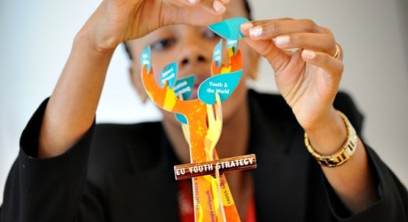
10. septembra 2012 je bilo objavljeno poročilo EU o mladih, ki poziva, naj zaposlovanje mladih, njihovo socialno vključevanje, zdravje in dobro počutje postanejo prednostne naloge evropske mladinske politike.
Poročilo, ki ga Evropska komisija objavi vsaka tri leta, poudarja, da morajo EU in države članice storiti več za mlade, ki najbolj občutijo posledice krize. Brezposelnost mladih med 15. in 24. letom se je v Evropski uniji od začetka krize povečala za polovico, s povprečno 15 % februarja 2008 na 22,5 % julija letos. Po najnovejših podatkih Eurostata imata najvišjo stopnjo brezposelnosti mladih Grčija (53,8 %) in Španija (52,9 %). V EU je več kot 30 % brezposelnih mladih brez službe že več kot eno leto.
Zelo sem zaskrbljena zaradi posledic krize za mlade. Veliko preveč jih je na robu socialne izključenosti in revščine. Mladi so naša prihodnost in prizadevala si bom za krepitev naših politik ter programov na področjih izobraževanja, usposabljanja in mladih, da bodo imeli mladi na voljo več zaposlitvenih priložnosti in boljše možnosti v življenju,“ je povedala Androulla Vassiliou, evropska komisarka za izobraževanje, kulturo, večjezičnost in mlade.
Vendar pa obstajajo razlogi za upanje. Komisija v poročilu ugotavlja, da skoraj vse države članice izvajajo strategijo EU za mlade, s katero želi EU ustvariti več in boljše priložnosti za mlade ter spodbuditi aktivno državljanstvo, socialno vključevanje in solidarnost. V primerjavi s prejšnjim poročilom iz leta 2009 so države članice okrepile pobude na področjih izobraževanja, zaposlovanja in podjetništva za mlade. Tudi raven udeležbe mladih v združenjih in družbenih gibanjih ostaja visoka.
Naslednji koraki
Komisija bo poročilo EU o mladih predložila Svetu, novembra pa naj bi bil sprejet kot skupno poročilo Sveta in Komisije.
Več informacij in poročilo najdete na spletni strani Europa.eu
Vir: Europa.eu

